**ITERAZIONE 1**

1. Fase di AnalisiPer l’Iterazione 1 sono stati scelti i seguenti requisiti:

* Gli scenari del caso d’uso UC1 (Gestione account).
* Gli scenari del caso d’uso UC2 (Gestione alloggio).
* Gli scenari del caso d’uso UC4 (Operazione di ricerca alloggio).
* Gli scenari del caso d’uso UC3 (Procedura prenotazione).
* Uno scenario del caso d’uso UC5 (Gestione richieste di ospitalità).

## Modello dei casi d’uso

UC1: Gestione Account (CRUD)

|  |  |
| --- | --- |
| **Caso d’uso UC1: Gestione Account** | |
| **Portata** | **Piattaforma OspiteSocial** |
| **Livello** | **Obiettivo utente** |
| **Attore primario** | **Utente** |
| **Parti interessate e interessi** | **Utente:** vuole poter iscriversi alla piattaforma per usufruire dei servizi offerti. |
| **Pre-condizioni** | Nessuna pre-condizione. |
| **Garanzie di successo (post-condizioni)** | Il cliente viene registrato/modificato/ricercato/eliminato con successo nel sistema. |
| **Scenario principale di successo (flusso base)** | **Creazione account (C):**   1. L’utente richiede al sistema la registrazione di un nuovo account. 2. Il sistema chiede all’utente di inserire i propri dati anagrafici: codice fiscale, nome, cognome, sesso, età, numero di telefono, città di residenza. 3. L’utente inserisce i dati richiesti e conferma. 4. Se i dati non sono presenti, il sistema acquisisce i dati immessi. 5. Il sistema crea il nuovo account assegnando all’utente un numero iniziale di crediti (numero arbitrario definito dal sistema ed equivalente per ogni utente).   **Visualizzazione account (R):**   1. Un utente richiede al sistema di visualizzare il proprio profilo. 2. Il sistema ricerca le informazioni relative all’utente. 3. Il sistema mostra le informazioni all’utente.   **Modifica account (U):**   1. L’utente chiede la modifica dei dati immessi. 2. Il sistema mostra i dati attuali con la possibilità di effettuare modifiche. 3. L’utente modifica i dati desiderati. 4. Il sistema verifica la validità dei dati e aggiorna quelli modificati.   **Eliminazione account (D):**   1. L’utente richiede al sistema l’eliminazione del proprio profilo. 2. Il sistema chiede conferma dell’operazione. 3. L’utente conferma la procedura. 4. Il sistema rimuove il profilo utente. |
| **Estensioni (scenari alternativi)** | **I dati inseriti dall’utente sono già presenti nel sistema: (C)**   1. L’utente richiede al sistema di registrarsi. 2. Il sistema richiede all’utente di inserire i dati. 3. L’utente inserisce i propri dati e conferma. 4. Il sistema controlla se i dati immessi sono già presenti. Se essi sono già presenti il sistema notifica all’utente che non è possibile effettuare la registrazione.   **I nuovi dati immessi non sono validi: (U)**   1. Il sistema informa l’utente sulla non validità dei dati immessi, chiede di inserirli nuovamente.   **Il cliente non viene eliminato: (D)**   1. Il sistema notifica all’utente il mancato completamento dell’operazione di eliminazione, invitando l’utente ad effettuare nuovamente l’operazione. |

|  |  |
| --- | --- |
| **Requisiti speciali** | * Interfaccia grafica semplice ed intuitiva. * Il sistema presenta tempi di risposta brevi ed accettabili. |
| **Frequenza di ripetizione** | * Legata al numero di iscrizioni alla piattaforma. |

UC2: Gestione alloggio (CRUD)

|  |  |
| --- | --- |
| **Caso d’uso UC2: Gestione alloggio** | |
| **Portata** | **Piattaforma OspiteSocial** |
| **Livello** | **Obiettivo utente** |
| **Attore primario** | **Ospitante** |
| **Parti interessate e interessi** | * **Ospitante:** - Vuole che l’operazione di inserimento, modifica o rimozione dell’alloggio venga effettuata correttamente affinché riceva le richieste. - Vuole che i dati dell’alloggio da visualizzare siano corretti affinché possa valutare correttamente la modifica degli stessi. * **Ospitato:** vuole che le informazioni riguardanti un alloggio siano corrette e complete in modo da effettuare una scelta mirata. |
| **Pre-condizioni** | L’ospitante deve appartenere al sistema. |
| **Garanzie di successo (post-condizioni)** | L’alloggio risulti disponibile al possibile impegno da parte di un ospitato. |
| **Scenario principale di successo (flusso base)** | **Inserimento alloggio (C) :**   1. L’ospitante chiede al sistema di poter inserire un nuovo alloggio. 2. Il sistema chiede all’ospitante l’inserimento dei dati: città, indirizzo, distanza dal centro città, distanza dalla stazione autobus/metro/treno più vicina e periodo di disponibilità alloggio. 3. L’ospitante inserisce i dati. 4. Il sistema richiede l’inserimento dei dati per le singole stanze: tipologia di posto letto (letto singolo, doppio o divano letto), se si tratta di stanza privata o comune (ad esempio divano letto in soggiorno) e in numero di posti letto della stanza. 5. L’ospitante inserisce i dati. 6. Il sistema verifica la validità dei dati. 7. Il sistema inserisce il nuovo alloggio.   **Visualizza alloggio (R):**   1. L’ospitante chiede al sistema di visualizzare i dati relativi ad un alloggio. 2. Il sistema chiede all’utente di selezionare l’alloggio da visualizzare. 3. L’ospitante seleziona l’alloggio. 4. Il sistema visualizza i dati dell’alloggio selezionato.   **Modifica alloggio (U):**   1. L’ospitante chiede al sistema di poter modificare i dati relativi ad un alloggio. 2. Il sistema chiede all’utente di selezionare l’alloggio da modificare. 3. L’ospitante seleziona l’alloggio. 4. Il sistema chiede all’ospitante l’inserimento dei nuovi dati dell’alloggio. 5. L’ospitante inserisce i dati. 6. Il sistema verifica la validità dei dati e aggiorna le informazioni relative l’alloggio.   **Eliminazione alloggio (D):**   1. L’ospitante chiede al sistema di poter eliminare un alloggio. 2. Il sistema chiede all’utente di selezionare l’alloggio da eliminare. 3. L’ospitante seleziona l’alloggio. 4. Il sistema chiede all’ospitante la conferma di eliminazione 5. L’ospitante conferma. 6. Il sistema elimina l’alloggio. |
| **Estensioni (scenari alternativi)** | **L’alloggio inserito dall’ospitante risulta già memorizzato (C/U):**   1. L’ospitante inserisce l’alloggio 2. Il sistema verifica la consistenza dei dati (possibile presenza dell’alloggio già in memoria) 3. Il sistema blocca l’inserimento avvisando l’ospitante di tale insuccesso. |
| **Requisiti speciali** | **Modifica:** l’aggiornamento delle informazioni sulla piattaforma deve avvenire entro 5 minuti dalla richiesta. |
| **Frequenza di ripetizione** | Legata al numero di alloggi da inserire sulla piattaforma |
| **Varie** | L’ospitante potrebbe non visualizzare l’alloggio o visualizzare informazioni non aggiornate. |

UC4: Operazione di ricerca alloggio

|  |  |
| --- | --- |
| **Caso d’uso UC4: Operazione di ricerca alloggio** | |
| **Portata** | **Piattaforma OspiteSocial** |
| **Livello** | **Obiettivo utente** |
| **Attore primario** | **Ospitato** |
| **Parti interessate e interessi** | * **Ospitante:** vuole che l’operazione di ricerca dell’alloggio venga effettuata correttamente affinché la propria abitazione venga rilevata. * **Ospitato:** vuole che l’operazione di ricerca sia semplice, intuitiva ed efficiente affinché possa trovare una soluzione di soggiorno adatta alle proprie esigenze. |
| **Pre-condizioni** | L’ospitato deve appartenere al sistema. |
| **Garanzie di successo (post-condizioni)** | Il sistema mostra all’utente i risultati della ricerca. |
| **Scenario principale di successo (flusso base)** | **Ricerca alloggio:**   1. L’ospitato inserisce i dati relativi ai filtri in uso: data di inizio soggiorno, data di fine soggiorno, città, numero di posti letto liberi. 2. Il sistema prende in carico la richiesta e mostra gli alloggi che presentano le proprietà richieste. |
| **Estensioni (scenari alternativi)** | **Non sono presenti alloggi che soddisfano le richieste della ricerca:**   1. Il sistema notifica l’assenza di alloggi che rispettano le richieste. |
| **Requisiti speciali** | * Tempi di ricerca brevi. * Interfaccia grafica intuitiva. |
| **Frequenza di ripetizione** | * Legata al numero di ricerche effettuate dagli utenti che cercano alloggio. |

UC3: Procedura prenotazione

|  |  |
| --- | --- |
| **Caso d’uso UC3: Procedura prenotazione** | |
| **Portata** | **Piattaforma OspiteSocial** |
| **Livello** | **Obiettivo utente** |
| **Attore primario** | **Ospitato** |
| **Parti interessate e interessi** | * **Ospitante:** vuole che l’operazione di prenotazione dell’alloggio venga effettuata correttamente affinché arrivi la richiesta. * **Ospitato:** vuole che l’operazione di prenotazione vada a buon fine affinché possa soggiornare durante il proprio viaggio. |
| **Pre-condizioni** | * Tutti gli ospitati devono appartenere al sistema. * L’alloggio deve essere prenotabile relativamente al periodo richiesto dall’ospitato. * Devono essere disponibili sufficienti posti letto per tutti gli ospiti della prenotazione. |
| **Garanzie di successo (post-condizioni)** | * La prenotazione dell’alloggio avviene con successo, con relativa richiesta all’ospitante. * L’alloggio non è più presente in una ricerca contenente lo stesso periodo di tempo. |
| **Scenario principale di successo (flusso base)** | **Prenotazione alloggio:**   1. L’ospitato sceglie il piano d’alloggio, aggiungendo eventualmente anche gli altri ospiti che soggiornano insieme a lui. 2. Il sistema effettua la prenotazione, ponendo lo stato in “Da confemare”. 3. Il sistema invia la richiesta all’ospitante e lo notifica via email. |
| **Estensioni (scenari alternativi)** | Nessuno. |
| **Requisiti speciali** | * Tempi di prenotazioni brevi |
| **Frequenza di ripetizione** | * Legata al numero di prenotazioni degli ospitati |

UC5: Gestione richieste di ospitalità

|  |  |
| --- | --- |
| **Caso d’uso UC5: Gestione richieste di ospitalità** | |
| **Portata** | **Piattaforma OspiteSocial** |
| **Livello** | **Obiettivo utente** |
| **Attore primario** | **Ospitante** |
| **Parti interessate e interessi** | * **Ospitante:** vuole essere informato costantemente e in tempo reale di tutte le richieste e le notifiche relative ai propri alloggi. * **Ospitato:** vuole che la richiesta venga visionata dall’ospitante e che la sua decisione a riguardo venga notifica nel più breve tempo possibile. |
| **Pre-condizioni** | L’ospitante deve appartenere al sistema. |
| **Garanzie di successo (post-condizioni)** | * All’utente che ha fatto la prenotazione viene notificata la decisione dell’ospitante. * L’ospitante riceve notifiche riguardo le varie funzionalità del sistema. |
| **Scenario principale di successo (flusso base)** | **Accettazione richiesta di ospitalità (A):**   1. L’ospitante interroga il sistema per ottenere l’elenco delle richieste di ospitalità. 2. Il sistema mostra l’elenco richiesto. 3. L’ospitante accetta la richiesta desiderata. 4. Il sistema notifica all’utente l’accettazione della richiesta. |
| **Estensioni (scenari alternativi)** | Nessuna. |
| **Requisiti speciali** | Interfaccia di gestione semplice e intuitiva. |
| **Frequenza di ripetizione** | Legata al numero di eventi relativi alle prenotazioni (richieste, feedback e check-in/check-out). |

# Fase di elaborazione

## Modello di dominio

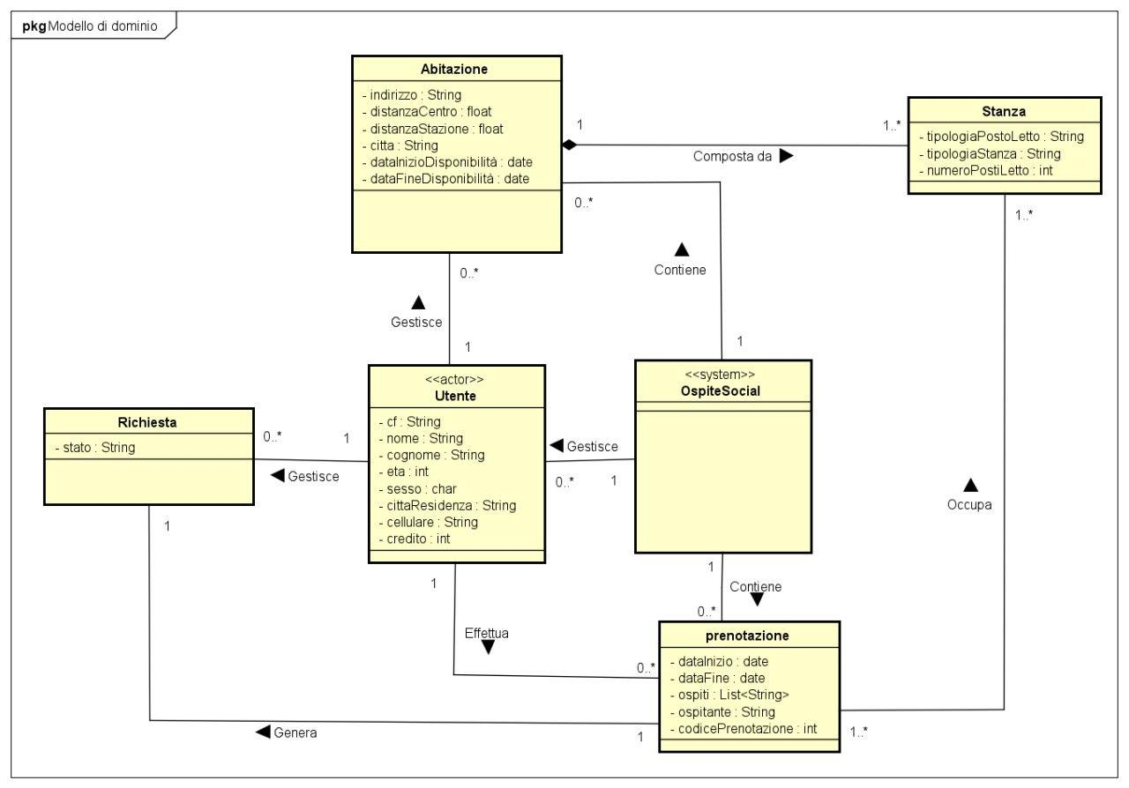

## Diagramma di sequenza di sistema (SSD)

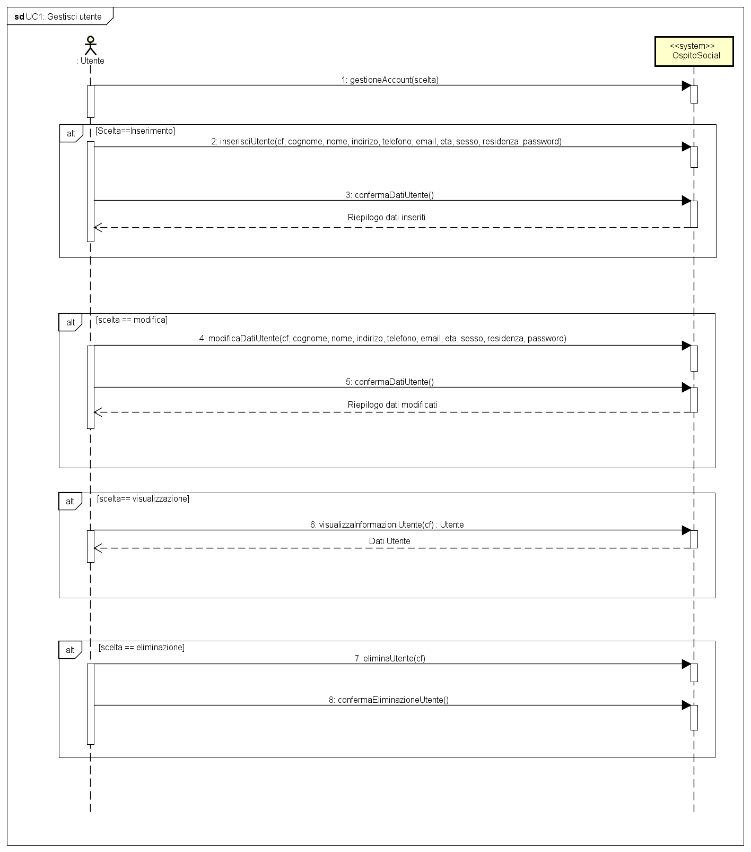**UC1: Gestisci Utente**

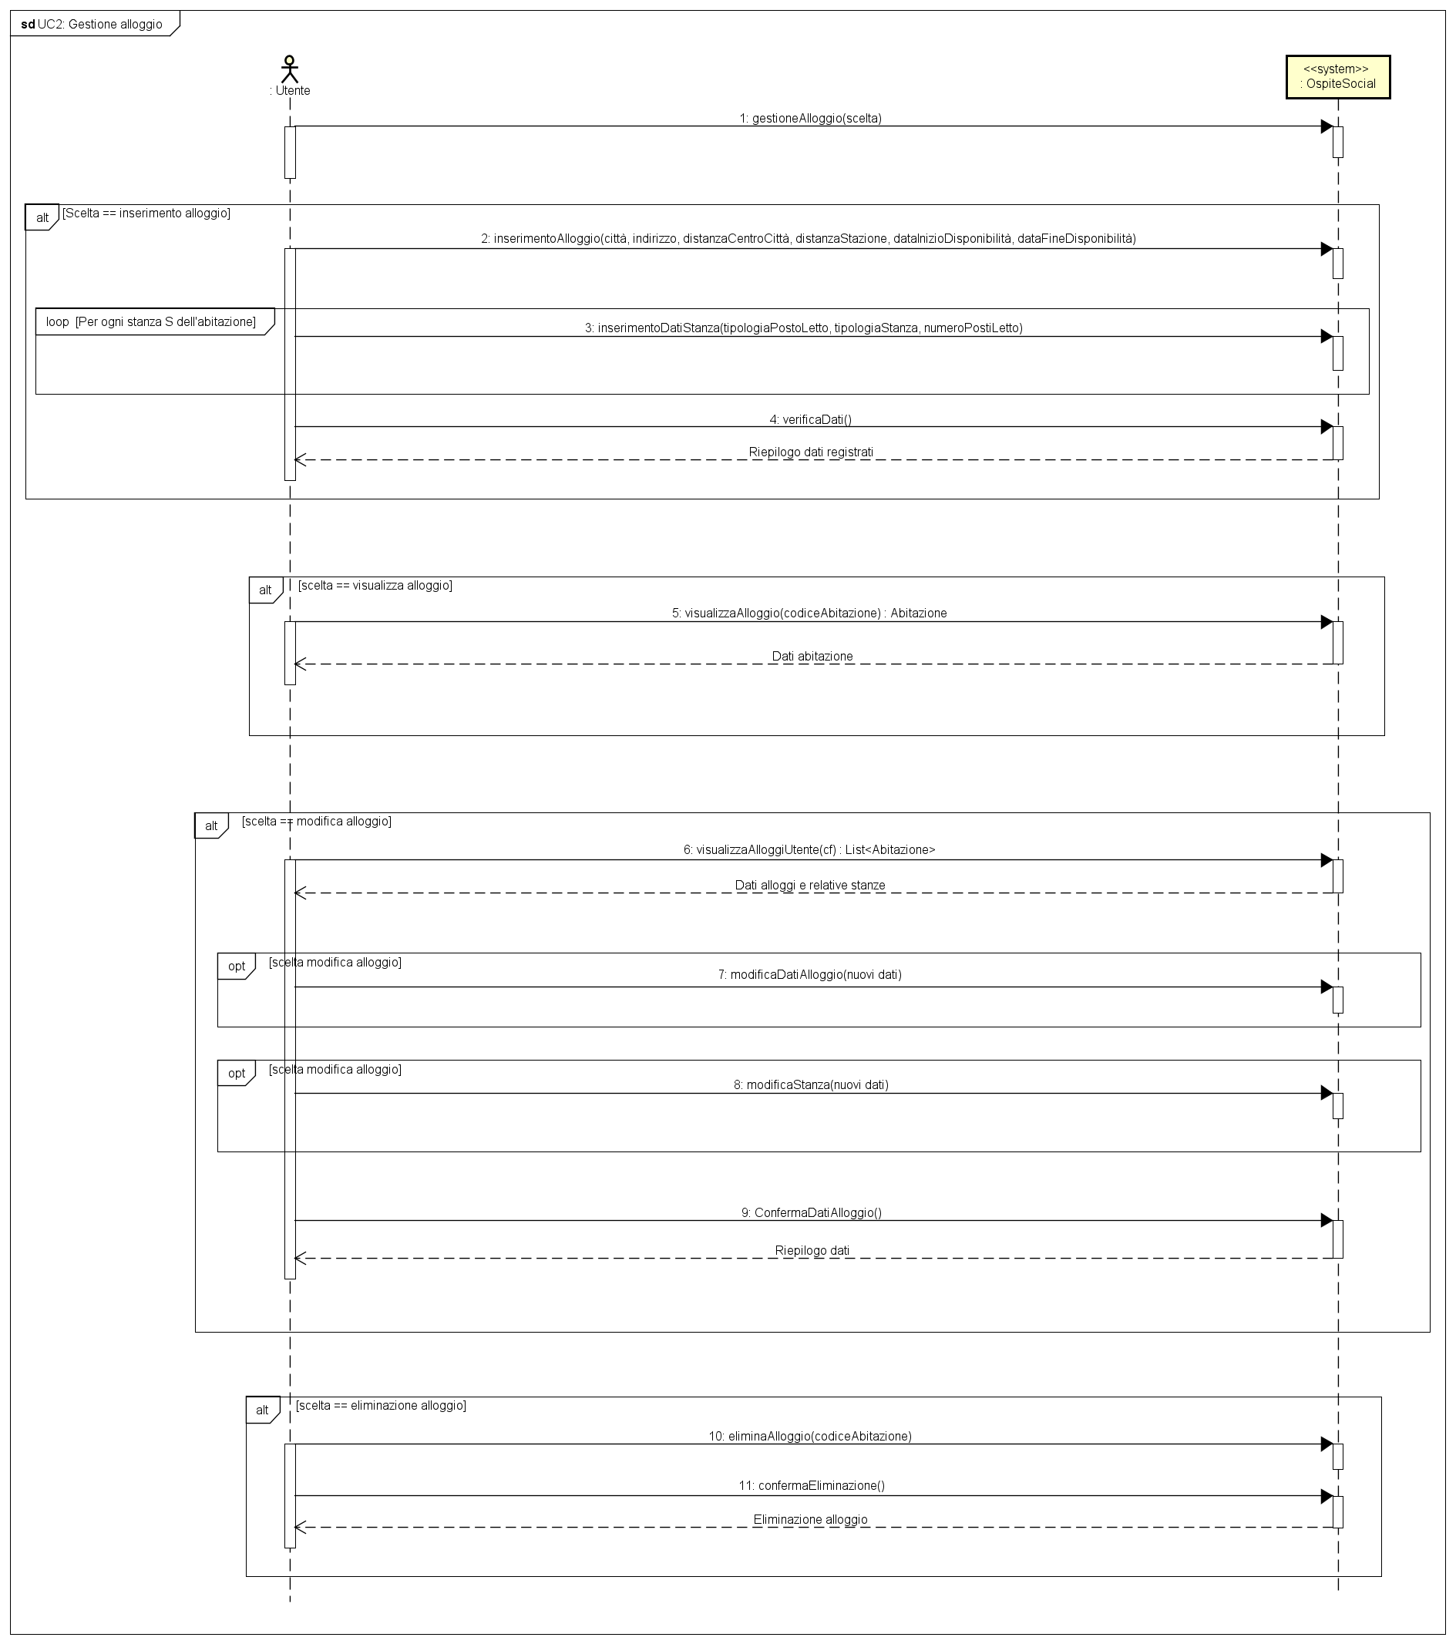**UC2: Gestione alloggio**

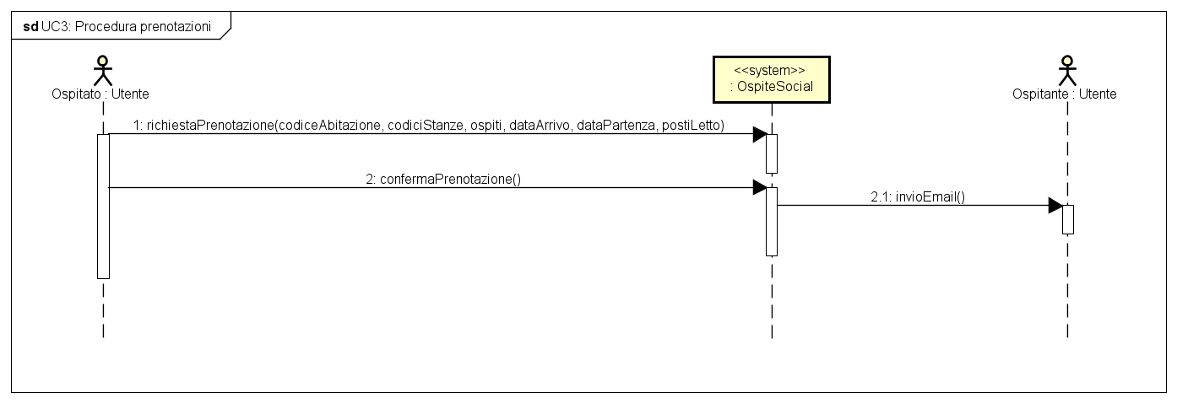**UC3: Procedura prenotazione**

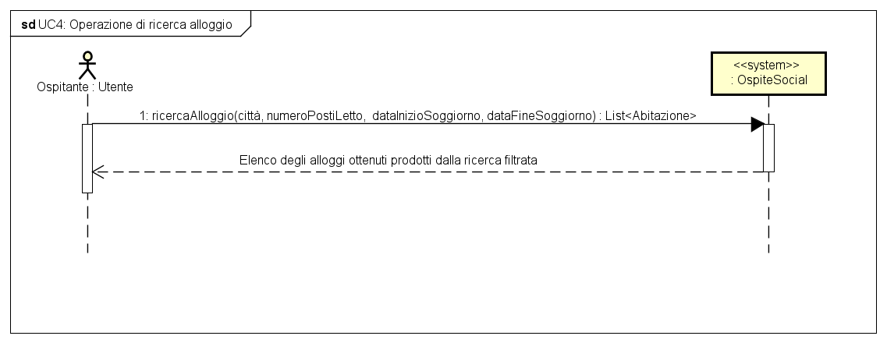**UC4: Operazione di ricerca alloggio**

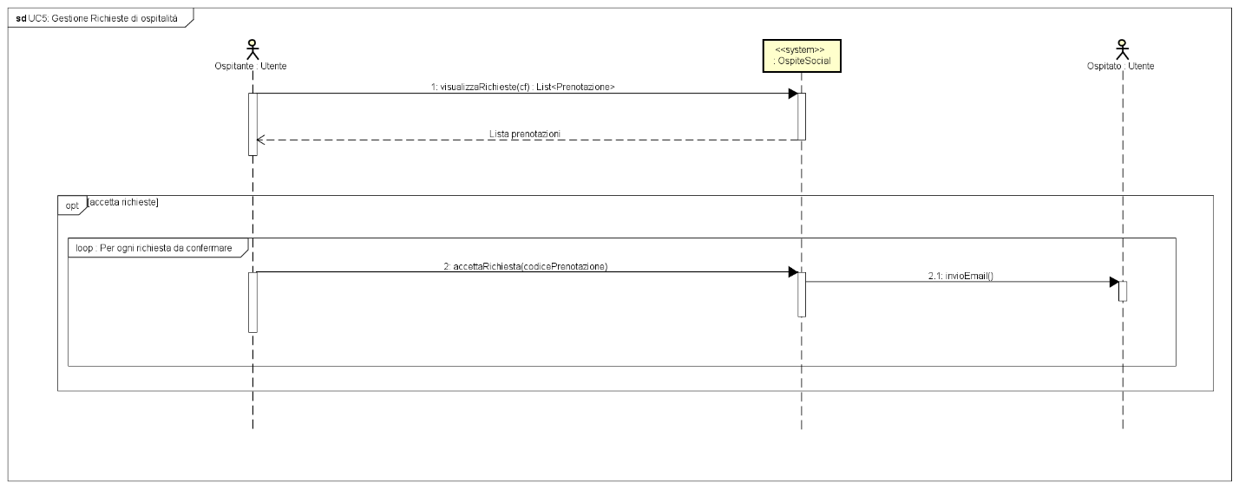

**UC5: Gestione richieste di ospitalità**

## Contratto delle operazioni

Dagli SSD realizzati possiamo ora definire le seguenti operazioni. Per semplicità sono stati sviluppati solo un numero ridotto di contratti delle operazioni.

### Contratti operazioni UC3

#### Contratto C01: RichiestaPrenotazione

|  |  |
| --- | --- |
| **Operazione** | richiestaPrenotazione(codiceAbitazione, numeroPostiLetto, dataArrivo, dataPartenza) |
| **Riferimenti** | Caso d’uso UC3 Procedura Prenotazione. |
| **Pre-condizioni** | -Tutti gli ospitati presenti nella prenotazione devono essere registrati nel sistema.  -L’alloggio desiderato deve essere prenotabile.  -Tutti gli ospitati devono avere sufficienti crediti per la prenotazione. |
| **Post-condizione** | -E’ stata notificata la richiesta all’ospitante.  -L’alloggio è stato reso non prenotabile se è al completo per il determinato periodo di alloggio.  -Lo stato della richiesta è impostato su “Da confermare” |

### Contratti operazioni UC5

#### Contratto C02: AccettaRichiesta

|  |  |
| --- | --- |
| **Operazione** | accettaRichiesta(codicePrenotazione) |
| **Riferimenti** | Caso d’uso UC5 Gestione richieste di ospitalità |
| **Pre-condizioni** | -L’ospitante deve essere registrato nel sistema.  -L’alloggio deve essere disponibile per le date di soggiorno.  -Lo stato della richiesta deve essere “Da confermare”. |
| **Post-condizione** | -E’ stato notificato all’ospitato che l’ospitante ha accettato il soggiorno.  -Lo stato della richiesta passa da “Da confermare” a “Confermata”. |

## Diagrammi di sequenza (SD)

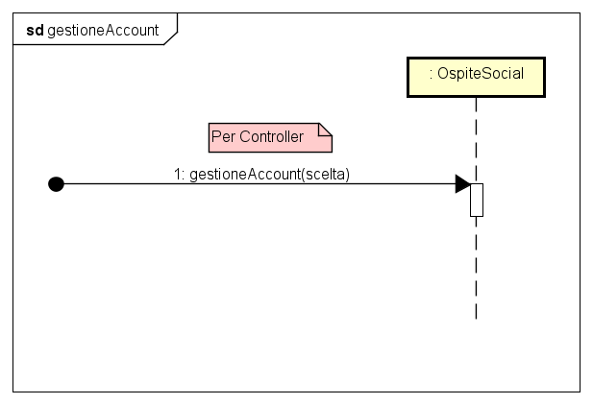**UC1 - gestioneAccount**

Per il Pattern **Controller**, OspiteSocial è il primo “oggetto” a ricevere e coordinare le operazioni. Tale Pattern si applicherà in tutti i successivi diagrammi di sequenza, sarà sempre il sistema a catturare i messaggi che provengono dalle varie UI degli attori.

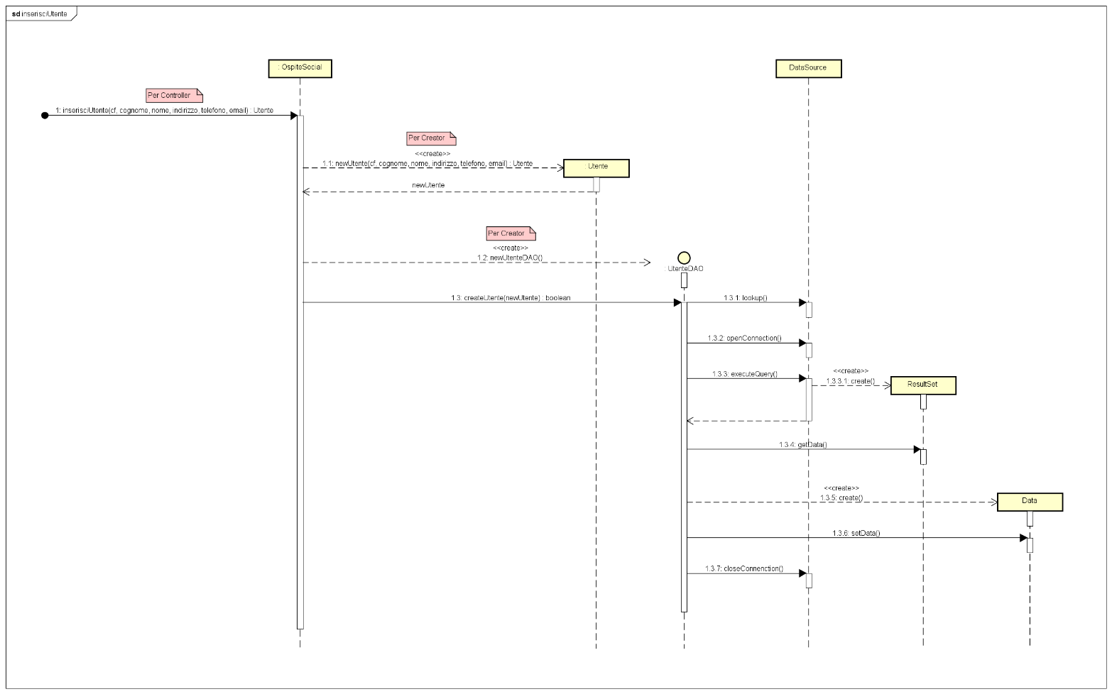**UC1 – InserisciUtente**

Poiché OspiteSocial possiede i dati per inizializzare un oggetto di tipo *Utente* allora, per il Pattern **Creator** sarà OspiteSocial a creare la nuova istanza.

Inoltre, si è scelto d’utilizzare un Database per fornire Persistenza dei dati. A tal proposito, abbiamo applicato il pattern DAO ed in questo diagramma viene mostrata l’interazione tra l’interfaccia DAO ed il Database. Nei successivi diagrammi tale interazione sarà sottintesa.

**UC1 – ModificaDatiUtente**

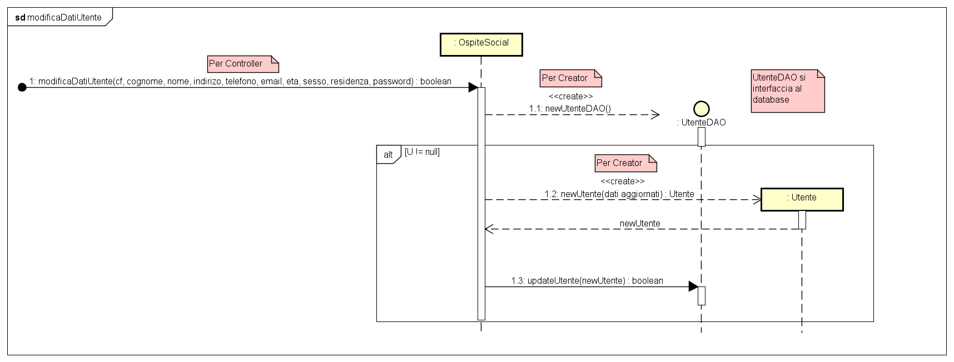

**UC1 – VisualizzaInformazioniUtente**

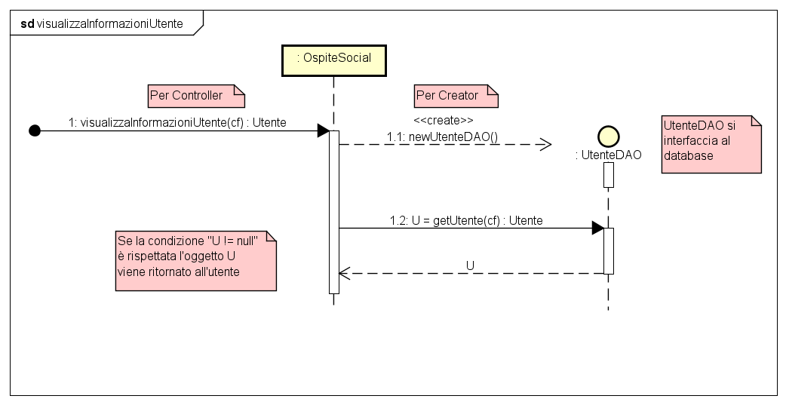

**UC1 – EliminaUtente**

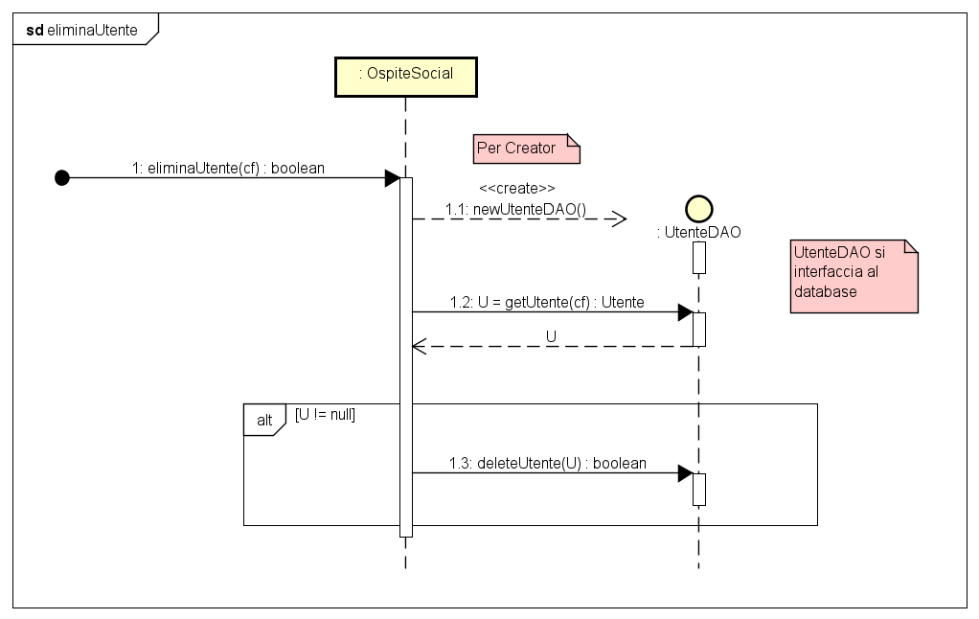

**UC2 – GestioneAlloggio**

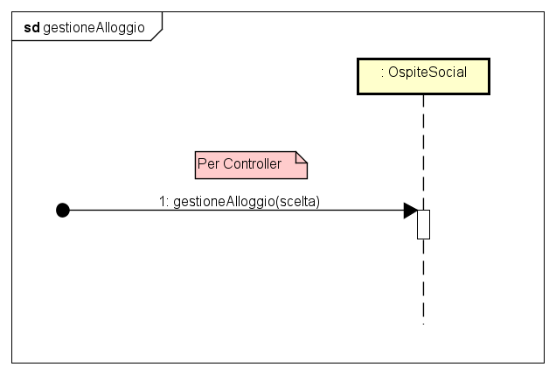

**UC2 – InserimentoAlloggio**

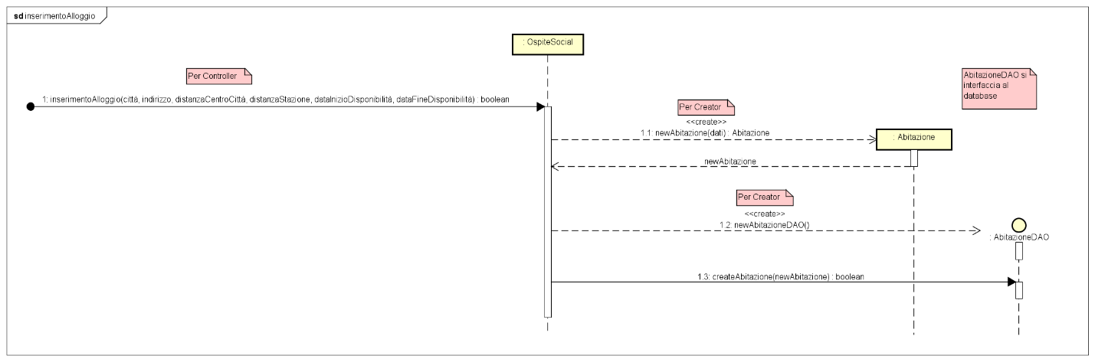

**UC2 – InserimentoDatiStanza**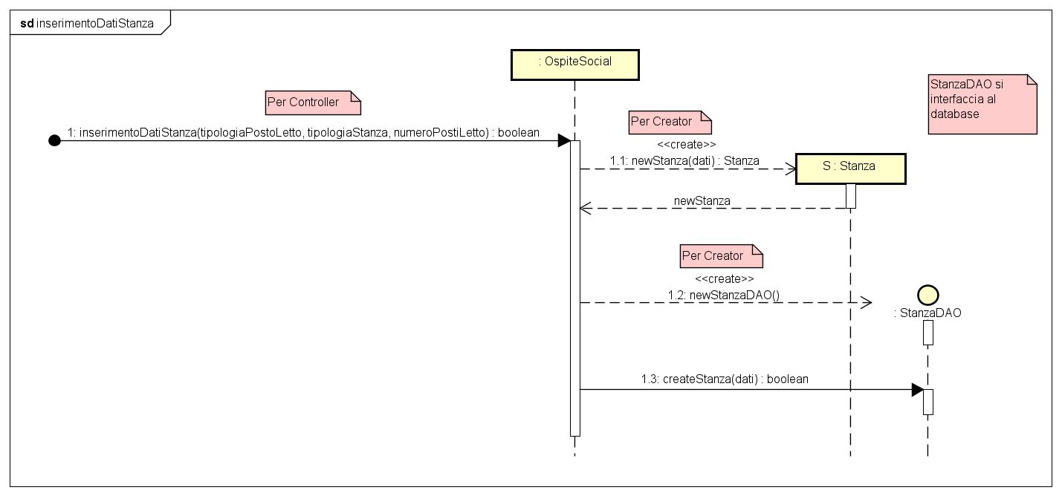

**UC2 – ModificaDatiAlloggio**

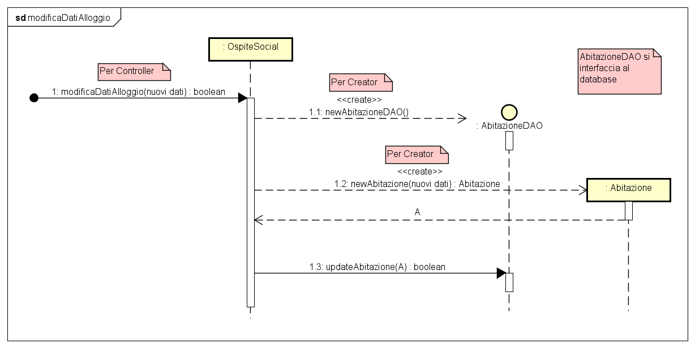

**UC2 – ModificaStanza**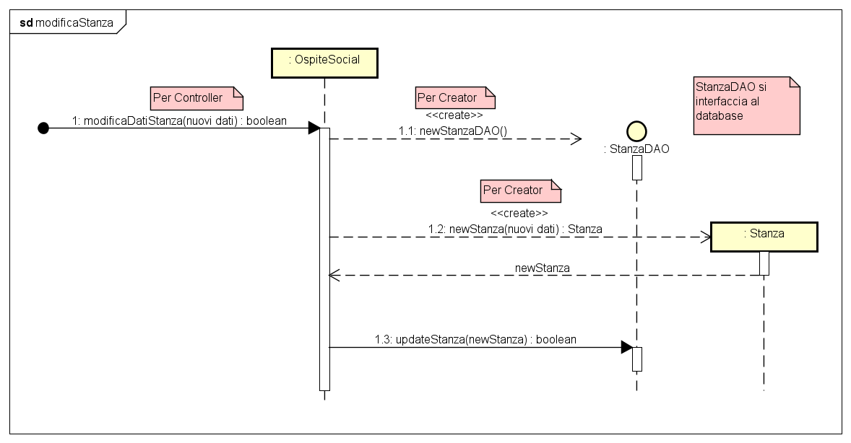

**UC2 – ViualizzaAlloggio**

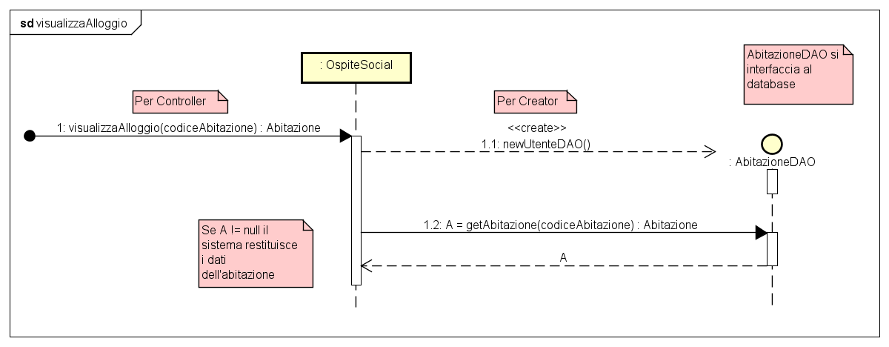

**UC2 – VisualizzaAlloggiUtente**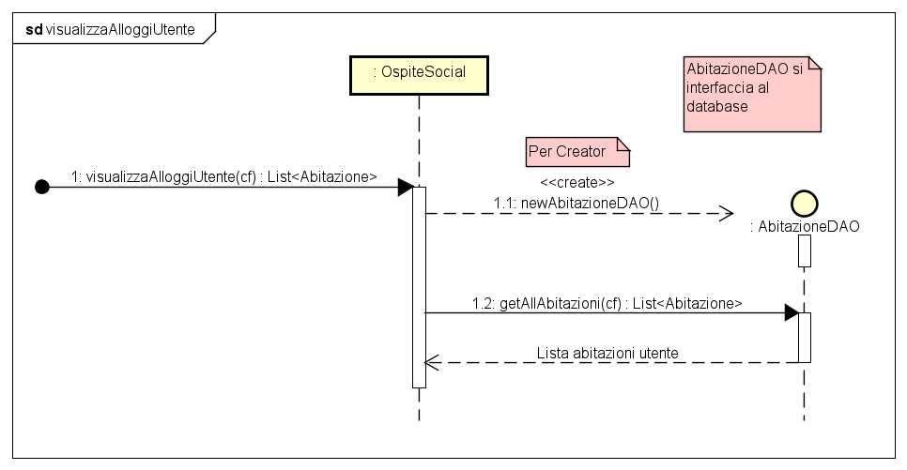

**UC2 - EliminaAlloggio**

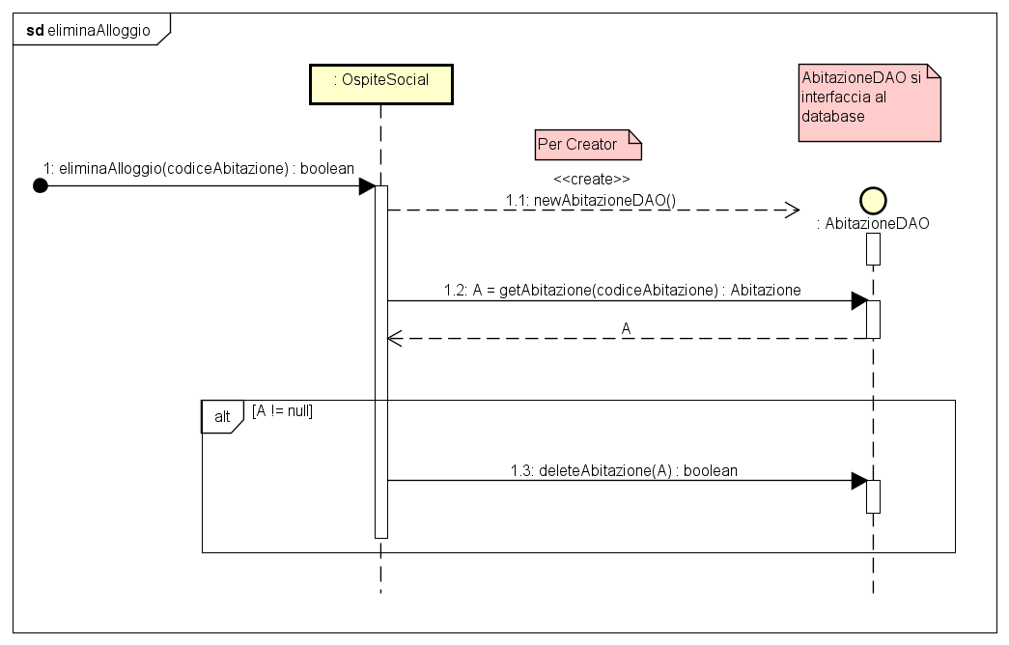

**UC3 – RichiestaPrenotazione**

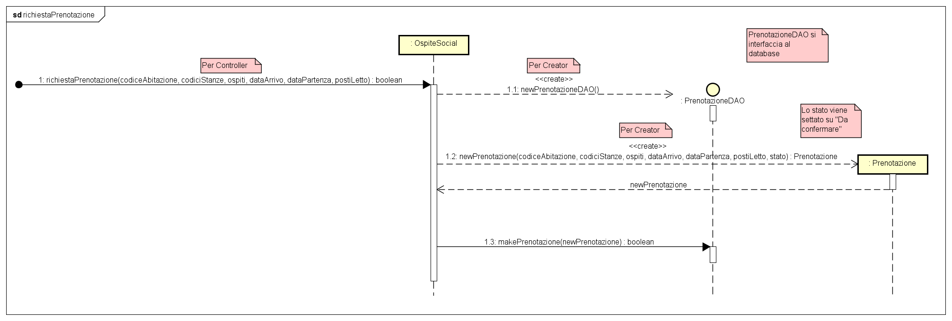

L’attributo della classe *Prenotazione,* monitora lo stato della prenotazione, acquisendo come possibili valori: “Da confermare”, “Confermata”, ”In corso”, “Annullata”, “Terminata”.

**UC4 – RicercaAlloggio**

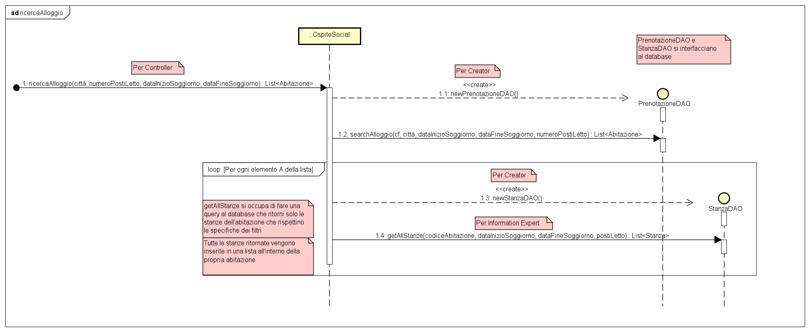In generale le classi *DAO*, per il Pattern Information Expert, possono recuperare e gestire le relative informazioni.

**UC5 - AccettaRichieste**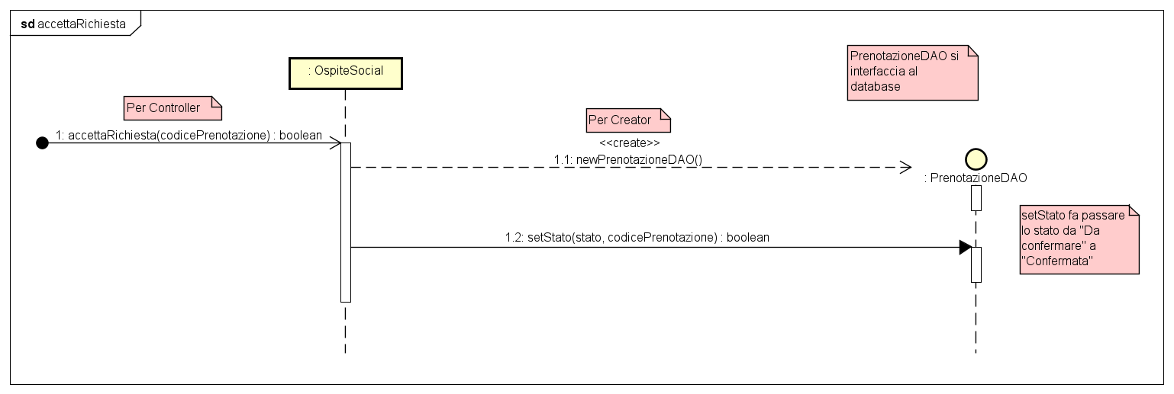

**UC5 – Visualizza richieste**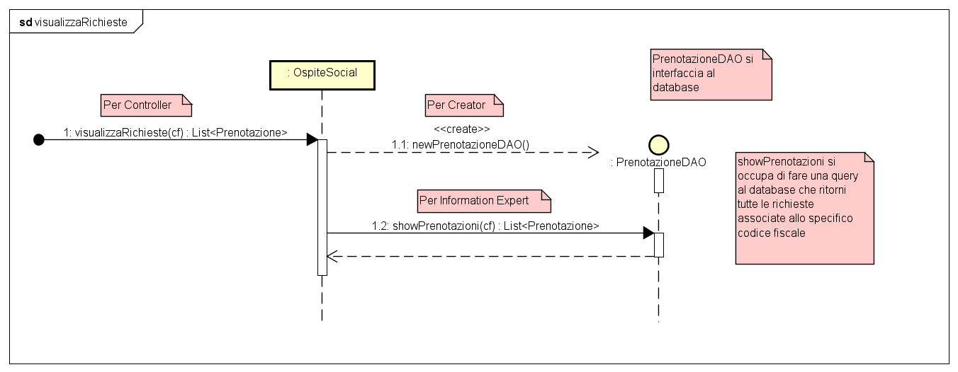

# Fase di progettazione

## Diagramma delle classi di progetto

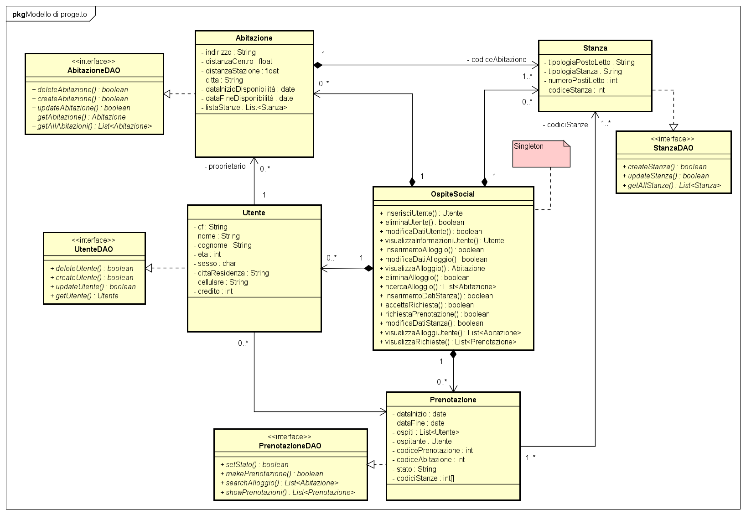

## Pattern applicati

* Creator
* Information Expert
* Singleton (per la Classe OspiteSocial)
* DAO